Résumé FAQ sur les robots aspirateurs et serpillières

V01
Le nom du produit est « Robot Intégré de Balayage et de Serpillière » ; d'autres produits doivent être remplacés par leurs propres noms

Évolution de l'histoire
Version | Changer le contenu | Modèles applicables | Note | Heure de sortie
V01 | N/A | Dreame Bot Z10 Pro | Première édition | 19-01-2021

Table des matières
Résumé FAQ sur les robots aspirateurs et serpillières 1
V01 1
1. Aperçu 1
1. Qu'est-ce qu'un robot tout-en-un aspirateur et serpillière ? 1
2. Quelles sont les caractéristiques du robot intégré de balayage et de serpillière ? 1
3. Qu'est-ce que la technologie LDS/Navigation laser ? 1
4. Quels sont les avantages de la navigation laser LDS par rapport à la navigation VSLAM/visuelle ? 2
2. Introduction et utilisation du produit 2
1. Quelles fonctions ont le bouton (allumage/allumage/nettoyage) du robot balayeur et serpillier ? Comment l'utiliser ? 2
2. Quelle fonction a le bouton (recharge) du robot intégré de balayage et de serpillière ? Comment l'utiliser ? 2
3. Comment le robot intégré de balayage et de serpillière se connecte-t-il à l'application Mijia ? 3
4. Comment réinitialiser le WiFi sur un robot aspirateur et serpillière Dreame ? 3
5. Comment utiliser le robot intégré de balayage et de serpillière pour le nettoyage localisé ? 4
6. Comment utilisez-vous le mode Ne pas déranger dans un robot balayeur et serpillière ? 4
7. Comment utiliser un robot aspirateur et serpillière pour un nettoyage programmé ? 4
8. Comment utiliser l'augmentation de la pression de la moquette dans un robot balayeur et serpillière ? 4
9. Comment utiliser la fonction de carte avancée du robot balayeur et serpillière ? 5
10. Comment un robot balayeur et serpillier peut-il sauvegarder une carte complète ? 5
11. Comment le robot aspirateur et serpillière balaye-t-il toute la maison ? 5
12. Le robot aspirateur et serpillière intégrés peut-il se connecter directement au chargeur ? Y a-t-il une protection contre la surcharge ? 6
13. Quelle est la taille du robot intégré aspirateur et serpillière ? 6
14. Combien de temps faut-il à un robot pour charger complètement un robot aspirateur et serpillière ? 6
15. Combien de temps dure un robot combo aspirateur-serpillière ? 6
16. Quelle batterie utilise le robot combo aspirateur-serpillière ? 6
17. Le robot balayeur et serpillière dispose-t-il d'une protection contre la surcharge des moteurs ? 6
18. Le robot tout-en-un aspirateur et serpillière a-t-il des consommables à remplacer régulièrement ? 7
3. Installation et maintenance 7
1． Comment l'utiliserBac de collecte de poussière？ 7
2． Comment charger un robot qui combine balayage et serpillière ? 8
3． Comment utilisez-vous la fonction de serpillière du robot intégré de balayage et de serpillière ? 8
4． Comment retirer le réservoir d'eau du robot aspirateur et serpillière ? 9
5． Comment commencer à nettoyer avec un robot balayeur et serpillière ? 10
6． Comment recharger le robot avec un aspirateur et une serpillière ? 10
7． Comment le robot intégré de balayage et de serpillière maintient-il la brosse principale ? 10
8． Comment le robot intégré de balayage et de serpillière entretient-il la poubelle et le filtre ? 11
9． Comment entretenez-vous les roues universelles dans un robot balayeur et à passer la serpillière ? 12
10． Comment le robot intégré de balayage et de serpillière entretient-il le pinceau de bord ? 13
11． Comment le robot aspirateur et serpillière entretient-il son chiffon ? 13
12． Comment le robot aspirateur et serpillière intégrés doit-il être essuyé et entretenu quotidiennement ? 14
13． Comment un robot avec un aspirateur et une serpillière maintient-il sa batterie ? 14
14． Comment mettre à jour le firmware du robot aspirateur et serpillière intégré ? 15
15． Comment restaurer le robot aspirateur et serpillière intégrés aux paramètres d'usine ? 15
4. Questions courantes 15
1． Qu'est-ce qui peut provoquer une défaillance de la distribution réseau, et comment cela doit-il être géré ? 15
2． Que faut-il faire si l'unité principale rencontre des problèmes de charge ? 16
3． Que faut-il faire si le réservoir d'eau ne coule pas ou si le volume d'eau est faible lors du lavage ? 16
4． Que faire s'il y a une fuite au sommet du couvercle du radiateur ? 16
5． À quoi faut-il prêter attention avant de nettoyer ? 16
6． Faut-il recharger pendant 16 heures après les trois premières utilisations ? 16
7． Quelle est l'autonomie de la batterie de l'unité principale ? 16
8． Découvrez-vous que de nouvelles versions de firmware doivent être mises à jour ? 17
9． L'hôte va-t-il aller dans une autre pièce avant que le nettoyage ne soit terminé ? 17
10． Le chemin de nettoyage de l'hôte va-t-il sans cesse ? 17
11． Y a-t-il un problème où certaines zones étroites ne sont pas accessibles pendant le nettoyage ? 17
12． L'hôte va-t-il réduire l'efficacité du nettoyage dans des environnements complexes ? 17
13． L'unité principale est-elle bruyante pendant le nettoyage ? 17
14． L'unité principale fait-elle des bruits étranges pendant le nettoyage ? 18
15． Comment gérer le blocage de l'unité principale pendant le nettoyage ? 18
16． Comment gérer les surfaces bloquées sur l'unité principale pendant le nettoyage ? 18
17． Comment faut-il gérer les emmêlements entre la brosse latérale et la brosse principale lors du nettoyage ? 18
18． L'unité principale s'emmêle pendant le nettoyageBac de collecte de poussièreQu'en est-il du câble d'alimentation ? 18
19． Quand l'unité principale nettoie, pourquoi nettoie-t-elle la zone à plusieurs reprises après le déménagement ? 18
20． Qu'est-ce qui cause les défaillances du repositionnement de l'hôte ? 19
21． À quelle hauteur l'hôte peut franchir les obstacles ? 19
22． Pourquoi l'unité principale rencontre-t-elle des obstacles pendant le nettoyage sans ralentir ni entrer en collision ? 19
23． Qu'est-ce qui provoque la collision de l'unité principale contre le mur lors du nettoyage le long du bord ? 19
24． Que dois-je faire si l'hôte se comporte de manière anormale ? 19
25． Que dois-je faire si je ne peux pas allumer l'ordinateur ? 19
26． Que dois-je faire si je ne peux pas recharger ? 19
27． Pourquoi l'unité principale consomme-t-elle plus d'énergie lors du nettoyage ? 20
28． Depuis le débutBac de collecte de poussièreConsomme-t-il de l'électricité ? 20
29． Quelle pourrait être la cause de la défaillance de la recharge ? 20
30． Des connexions répétées se produisent lors de la rechargeBac de collecte de poussièreQuelle en est la raison ? 20
31． Que dois-je faire si c'est difficile d'ouvrir la poubelle ? 20
32． Que faire si le réservoir d'eau tombe pendant le lavage ? 20
33． Que faire si les taches tenaces ne peuvent pas être enlevées pendant le lavage ? 21
34． Que faut-il faire si le sol devient de plus en plus sale à mesure que vous le passez ? 21
35． Quelle pourrait être la raison de l'installation inégale d'un tissu ? 21
36． Quelles pourraient être les raisons des odeurs dans les chiffons et les poubelles ? 21
37． Pourquoi le nettoyage programmé ne fonctionne-t-il pas ? 21
38． Pourquoi la batterie est-elle faible pendant le nettoyage mais ne reprend pas le nettoyage ? 21
39． Qu'est-ce qui cause une capacité de nettoyage réduite ou des fuites de poussière ? 21
40． L'hôte peut-il opérer dans des environnements faiblement éclairés ? 21
41． Quelles pourraient être les raisons d'une mise à jour du firmware ratée ? 22
42． Que dois-je faire si les données ne peuvent pas se charger en utilisant l'application ? 22
43． Que faire si le robot aspirateur et serpillière intégrés reste coincé ? 22
44． Que faire lorsque le robot intégré de balayage et de serpillière passe la serpillière sur le sol ? 22
45． Pourquoi la carte de l'aspirateur robot et de la serpillière est-elle différente d'avant, montrant de la confusion, de l'inclinaison et des cartes qui se chevauchent ? 22
46． Que faire si la carte avec un robot balayeur et serpillière n'a pas les bonnes zones ? 23
5. Dreame Bot Z10 numéros Pro 23
1. Quelles sont les fonctions du laser linéaire du robot intégré de balayage et de serpillière ? Comment l'utiliser ? 23
2. Pourquoi les obstacles d'évitement du robot balayeur et serpillier heurtent-ils encore des pieds noirs ou très réfléchissants ? 24
3. Pourquoi les robots de balayage et de serpillière regardent-ils en arrière pendant le nettoyage ? 24
4. Les aspirateurs ont des fonctions anti-peluches, alors pourquoi s'emmêlent-ils encore ? 24
5. Pourquoi le boost de tapis du robot balayant et serpilleur est-il instable ? 24
6. Que faire si le robot balayeur et serpillière ne peut parfois pas éviter les obstacles ? 25

FAQ sur les robots aspirateurs et serpillières

1.Aperçu

1. Qu'est-ce qu'un robot tout-en-un aspirateur et serpillière ?
R : Le robot intégré de balayage et de serpillière est un robot intelligent et planifié qui peut effectuer de manière autonome simultanément des tâches de balayage et de serpillière dans une maison. Après le nettoyage, il retourne dans la poubelle pour se recharger, réduisant considérablement la charge de nettoyage des sols du foyer.

2. Quelles sont les caractéristiques du robot intégré de balayage et de serpillière ?
R : Le robot intégré de balayage et de serpillière est équipé de divers capteurs de mouvement de haute précision et doté d'algorithmes de positionnement visuel et de navigation pour enregistrer avec précision les trajectoires de déplacement et générer des cartes de nettoyage. Il peut aussi s'adapter à des environnements domestiques complexes, avec des capacités exceptionnelles de franchissement d'obstacles et d'évasion, se rechargeant automatiquement après le travail, vous gardant ainsi la tranquillité d'esprit jusqu'à la dernière étape. Pour le nettoyage, il utilise une méthode de balai avant et de serpillière arrière, avec une aspiration puissante combinée à un système de serpillière électrique pour un nettoyage plus approfondi. Vous pouvez consulter la carte de nettoyage à tout moment via l'application Mijia, programmer un nettoyage programmé, changer de mode de nettoyage et suivre la propreté de toute votre maison.

3. Qu'est-ce que la technologie LDS/navigation laser ?
R : La technologie de navigation laser LDS mesure la position relative de la frontière et du corps de la machine en émettant un laser invisible et en recevant la lumière réfléchie. Sur cette base, la position de la machine sur la carte est déterminée lors du dessin d'une carte de frontière complète.
Le robot de balayage et de serpillière est équipé de capteurs LiDAR professionnels, capables de scanner à 2080 points par seconde, avec une distance de balayage allant jusqu'à 8 mètres et une précision de balayage de 10 millimètres, permettant une cartographie et une navigation rapides et précises.

4. Quels sont les avantages de la navigation laser LDS comparée au VSLAM/navigation visuelle ?
R : Le robot intégré de balayage et de serpillière utilise une technologie de navigation laser et des capteurs laser, avec une hauteur corporelle de 968 cm, avec une précision de positionnement plus précise, et la cartographie est plus rapide que la navigation vSLAM/visuelle. Les fonctions cartographiques sont plus riches et plus stables à utiliser.

2. Introduction et utilisation du produit

Quelles fonctions ont le bouton (allumage/allumage/nettoyage) du robot balayeur et serpillier ? Comment l'utiliser ?
R : Comme indiqué dans le tableau ci-dessous
Fonction | Utilisation
Alimentation allumée et arrêtée | Appuyez et maintenez pendant 3 secondes pour allumer ou éteindre l'appareil
Nettoyage | Après l'allumage, une pression courte commence le nettoyage
Voyant d'état | Blanc toujours allumé : Pendant le travail ou lorsque les travaux sont terminés  Clignotements blancs : Le travail est en pause  Clignotements orange : statut de panne
Conseil : L'unité principale ne peut pas être éteinte pendant la recharge ; Appuyez sur n'importe quel bouton pour mettre en pause pendant le nettoyage, la recharge ou un nettoyage partiel.

Quelle fonction a le bouton (recharge) du robot intégré de balayage et de serpillière ? Comment l'utiliser ?
R : Comme indiqué dans le tableau ci-dessous
Fonction | Utilisation
Recharge | Presse courte pour commencer
Voyant d'état | Clignotement blanc : la charge n'est pas faible  Clignotement orange : charge lorsque la batterie est faible  Souffle blanc : charge sans batterie faible  Souffle Orange : Charge lorsque la batterie est faible  Blanc toujours : charge terminée
Conseil : Appuyez sur n'importe quelle clé pour mettre en pause pendant le nettoyage, la recharge ou un nettoyage partiel.

Comment le robot intégré de balayage et de serpillière se connecte-t-il à l'application Mijia ?
R : Ce produit est intégré à Mijia, peut être contrôlé via l'application Mijia et s'interconnecte avec d'autres produits.
Scannez le code QR pour télécharger et installer l'application Mijia. Les utilisateurs qui ont déjà installé l'application accèderont directement à la page de connexion de l'appareil. Ou cherchez « Mijia » dans l'App Store pour télécharger et installer l'application Mijia. Ouvrez la page d'accueil de l'application Mijia, appuyez sur « + » en haut à droite, et suivez les instructions de l'application pour ajouter des appareils.
Remarque : En raison des mises à jour et mises à jour de l'application Mijia, les opérations réelles peuvent différer légèrement des descriptions ci-dessus. Veuillez suivre les directives actuelles de l'application.

Comment réinitialiser le WiFi sur un robot aspirateur et serpillière Dreame ?
R : Si le routeur change de configuration, oublie les mots de passe, ou pour d'autres raisons le téléphone ne peut pas se connecter à l'unité principale, ouvrez le couvercle pour révéler le voyant indicateur Wi-Fi, puis maintenez le bouton de nettoyage local et le bouton de recharge jusqu'à ce que la voix indique « Attendre la configuration réseau ». Attendez que le voyant indicateur Wi-Fi clignote lentement à nouveau, indiquant un réinitialisation réussie.

Comment utiliser le robot intégré de balayage et de serpillière pour le nettoyage localisé ?
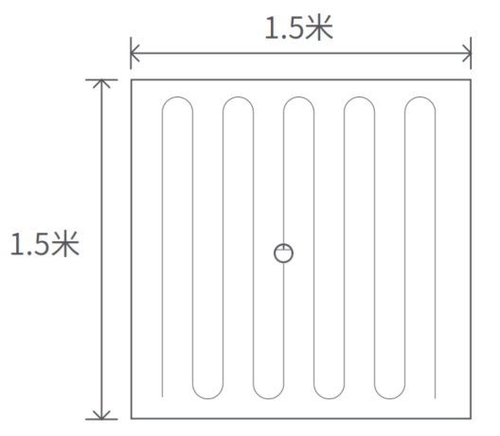
R : Pendant que l'hôte est en mode veille, appuyez rapidement sur le bouton « Local Clean » le plus à gauche.
Ce mode est utilisé pour nettoyer une zone carrée centrée sur l'unité principale avec des côtés mesurant 1,5 mètre. Après nettoyage, l'unité principale revient automatiquement à la position de départ et cesse de fonctionner.

Comment utilisez-vous le mode Ne pas déranger dans un robot balayeur et serpillière ?
R : Le mode Ne pas déranger est activé par défaut en usine, disponible de 22h00 à 08h00. Vous pouvez désactiver le mode Ne pas déranger ou changer la plage horaire Ne pas déranger via le client mobile.
Pendant la période Ne pas déranger, l'unité principale ne continuera pas automatiquement à scanner ni à annoncer les messages vocaux, et le voyant d'alimentation s'éteindra.

Comment utiliser un robot aspirateur et serpillière pour un nettoyage programmé ?
R : Vous pouvez définir des heures de nettoyage programmées dans l'application.
L'unité principale commence automatiquement le nettoyage à l'heure indiquée et retourne au bac à poussière pour la recharge après le nettoyage.

Comment utiliser l'augmentation de la pression de la moquette dans un robot balayeur et serpillière ?
R : Utilisez l'application Mijia, appuyez sur Paramètres - Fonction d'expérimentation, et activez la fonction « Boost de tapis ». La pressurisation de la moquette peut être activée ; la machine augmente automatiquement la succion lors de la détection de la moquette, améliorant ainsi les performances de nettoyage.
Note : La pressurisation de la moquette peut être mal identifiée et parfois insensible.

Comment utiliser la fonction de carte avancée du robot balayeur et serpillière ?
R : Utilisez l'application Mijia et appuyez sur Démarrer le nettoyage. La carte apprendra automatiquement l'environnement domestique pendant le nettoyage et créera une carte complète. Vous pouvez également utiliser des zones automatiques, la partition manuelle, le nettoyage des zones, le nettoyage des zones sélectionnées et les murs virtuels.

Comment un robot balayeur et serpillier peut-il sauvegarder une carte complète ?
R : Cliquez sur Démarrer le nettoyage dans l'application ou la console Mi Home. La carte apprendra automatiquement l'environnement domestique pendant le nettoyage et créera une carte complète. (Lors du nettoyage, veuillez ouvrir la porte de la zone à nettoyer pour garantir l'intégrité de la carte.) ）

Comment le robot aspirateur et serpillière balaye-t-il toute la maison ?
R : Après le premier départ, l'unité principale utilisera la même méthode que le 4Après avoir étendu le bord d'une zone de 5 à 4,5 m, balayez en forme d'arc jusqu'à ce que toutes les zones soient entièrement couvertes.
Après le début, l'animateur nettoie les pièces dans l'ordre, commençant par le nettoyage des bords, puis le balayage de la proue, en terminant le nettoyage de la pièce de façon ordonnée et efficace, avec une couverture complète sans omissions. Après le nettoyage, l'animateur retourne automatiquement à la poubelle pour charger.
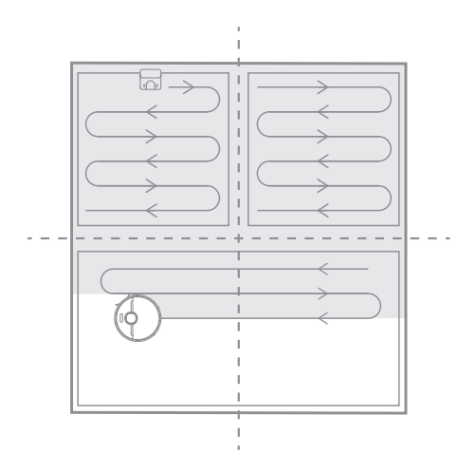

Le robot aspirateur et serpillière intégrés peut-il se connecter directement au chargeur ? Y a-t-il une protection contre la surcharge ?
R : Le robot intégré de balayage et de serpillière assure la protection contre la surcharge ; lorsque la batterie est complètement chargée, elle passe automatiquement à un faible courant pour la charge.

Quelle est la taille du robot intégré aspirateur et serpillière ?
A : 352*350*96,8 mm (unité principale), 403*303*483 mm (bac à poussière).

Combien de temps faut-il à un robot pour charger complètement un robot aspirateur et serpillière ?
R : Il faut environ 6 à 8 heures pour charger de 0 à 100 %.

Combien de temps dure un robot combo aspirateur-serpillière ?
R : Aux réglages standards, il peut fonctionner plus de 150 minutes. Sur la base d'une utilisation de 80 % de la surface utilisable, on estime qu'environ 250㎡ de surface de bâtiment peuvent être nettoyés. Sous différentes températures, surfaces propres et autres facteurs, les données ci-dessus ne sont qu'à titre de référence.

Quelle batterie utilise le robot combo aspirateur-serpillière ?
R : Le robot intégré de balayage et de serpillière utilise un pack batterie lithium haute performance de 5200 mAh.

Le robot balayeur et serpillière dispose-t-il d'une protection contre la surcharge des moteurs ?
R : Tous les moteurs de la machine disposent d'une protection contre la surcharge, y compris le ventilateur d'aspiration à poussière, le moteur de la brosse principale, le moteur de la brosse latérale et le moteur de la roue principale. Si des objets étrangers entrent ou se bloquent sévèrement, provoquant une surcharge, la protection s'active automatiquement.

Le robot tout-en-un aspirateur et serpillière a-t-il des consommables à remplacer régulièrement ?
R :
Composants | Recommandations d'entretien
Agriculture principale | Il est recommandé de nettoyer une fois par semaine et de remplacer la brosse principale tous les 6 à 12 mois pour garantir un nettoyage efficace.
Filtre | Il est recommandé de nettoyer le filtre chaque semaine et de le remplacer tous les 3 à 6 mois.
Brosse latérale | Il est recommandé de nettoyer une fois par mois et de remplacer les brosses latérales tous les 3 à 6 mois pour garantir un nettoyage efficace.
Rag | Veillez à retirer le chiffon pour le nettoyage afin d'éviter que les reflux d'égouts ne bloquent la sortie ; Si la serpillière est trop sale, cela affectera l'effet de la serpillière. Veuillez la laver avant l'utilisation ; Il est recommandé de remplacer la serpillière tous les 3 à 6 mois pour assurer un nettoyage efficace.

3. Installation et maintenance

Comment utilisez-vous la poubelle à poussière ?
R : Placez le bac à poussière contre le mur sur un sol plat, en veillant à ce qu'il y ait au moins 0,5 mètre de place de chaque côté du bac, puis connectez la prise à la prise électrique. Pour une meilleure expérience client mobile, placez la poubelle dans la couverture Wi-Fi.
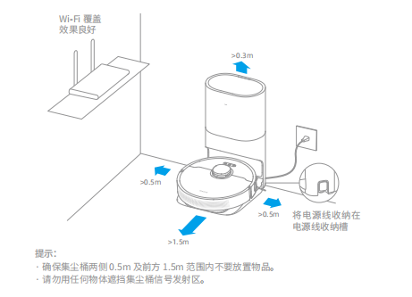
Remarque : Ne placez pas le bac à poussière en plein soleil ni ne couvrez la zone d'identification du bac avec un objet, car cela pourrait empêcher l'unité principale de revenir automatiquement dans le bac.

Comment charger un robot qui combine balayage et serpillière ?
R : Appuyez et maintenez le bouton d'alimentation, attendez que l'indicateur d'alimentation reste allumé, puis placez l'appareil contre le bac à poussière pour le charger.
Remarque : Si la batterie est faible, la machine pourrait ne pas pouvoir s'allumer. Veuillez placer l'unité principale directement contre la poubelle.

Comment utilisez-vous la fonction de serpillière du robot intégré de balayage et de serpillière ?
A：
- Installe la serpillière
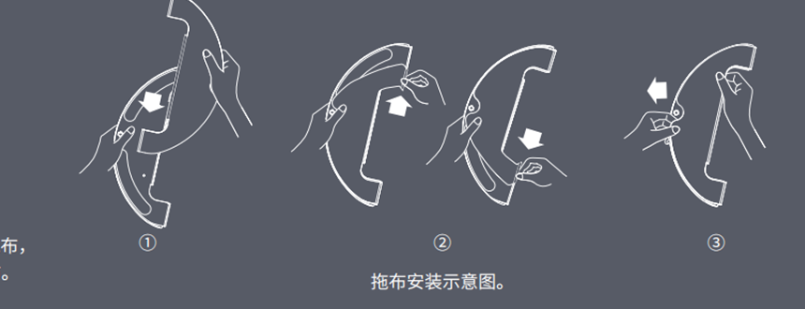
- Remplissage du réservoir : Ouvrez le bouchon du réservoir, remplissez-le d'eau du robinet, puis remettez le bouchon.
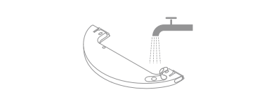
- Installez le module : Poussez-le le long du plan de repérage d'alignement au sol à l'arrière de l'unité principale. Une fois installé, il fera un bruit de « clic ».
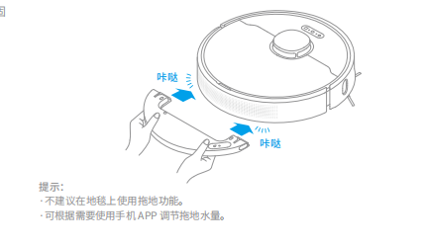
- Commencez à passer la serpillière : appuyez brièvement sur le bouton d'alimentation pour commencer à passer la serpillière.

Note : N'utilisez pas la fonction de serpillière lorsque personne n'est à la maison ; Ne pas utiliser dans des environnements moquetés ; Utilisez des agents nettoyants avec soin pour éviter les filtres du radiateur bouchés ; Lorsque vous rechargez ou ne l'utilisez pas, retirez le module de serpillière, videz toute l'eau restante du réservoir et lavez le chiffon pour éviter la moisissure ou les odeurs.

Comment retirer le réservoir d'eau du robot aspirateur et serpillière ?
R : Après que l'unité principale ait terminé son travail et soit retournée dans la poubelle, appuyez sur les loquets des deux côtés vers l'intérieur avec votre main et tirez-la en arrière pour retirer le réservoir d'eau.
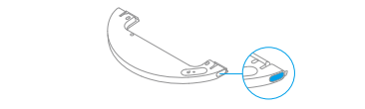

Comment commencer à nettoyer avec un robot balayeur et serpillière ?
R : Appuyez brièvement sur le bouton d'alimentation pour commencer le nettoyage. Appuyez sur n'importe quelle touche pour mettre en pause pendant le nettoyage.
Note : Si la batterie est trop basse, le nettoyage ne peut pas commencer. Veuillez le charger avant de commencer le nettoyage. Si le temps de nettoyage est inférieur à 10 minutes, le nettoyage sera effectué deux fois par défaut.

Comment recharger le robot avec un aspirateur et une serpillière ?
A：
Après nettoyage, l'unité principale retourne automatiquement dans la poubelle pour charger.
En pause, une pression courte recommence à charger.
Le bouton d'alimentation clignote comme un souffle pendant la charge de l'unité principale. La batterie ≤ 15 % de clignote orange, la batterie > 15 % de clignote blanche.
Conseil : Si l'unité principale ne trouve pas le bac de collecte de poussière, elle reviendra automatiquement à la position de départ du nettoyage. Veuillez remettre manuellement l'unité principale dans le bac à poussière pour la charger.

Comment le robot intégré de balayage et de serpillière maintient-il la brosse principale ?
A：
1. Placez l'unité principale vers le bas, appuyez sur le clip pour retirer le couvercle principal du pinceau.
2. Retirez la brosse principale vers le haut et nettoyez le roulement de la brosse principale.
3. Retirez les extrémités de la brosse principale et nettoyez les cheveux emmêlés.
4. Utilisez l'outil de nettoyage de la brosse principale assortie pour couper les cheveux emmêlés sur la brosse principale.
5. Réinstaller la brosse principale et serrer le couvercle de la brosse principale pour fixer le loquet.
Conseil : Il est recommandé de nettoyer chaque semaine et de remplacer la brosse principale tous les 6 à 12 mois pour garantir un nettoyage efficace.
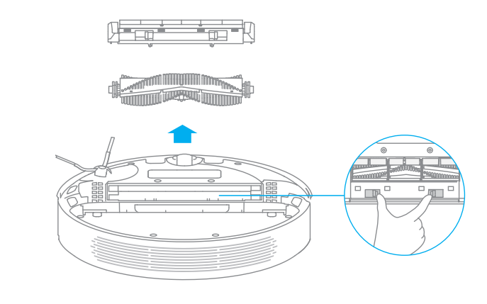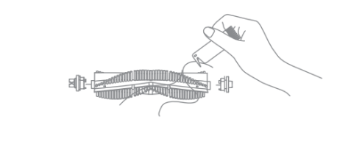

Comment le robot intégré de balayage et de serpillière entretient-il la poubelle et le filtre ?
R :
(1) Soulevez le couvercle supérieur de l'unité principale et appuyez sur le clip de la boîte à poussière pour retirer la boîte vers le haut ;
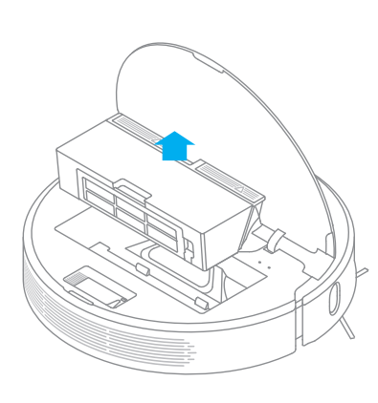
(2) Ouvrir le couvercle de la flèche de la poubelle et vider les déchets ;
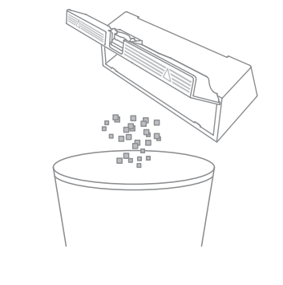
(3) Verser de l'eau propre dans la poubelle, fermer le couvercle, secouer la poubelle à gauche et à droite, verser l'eau sale, et répéter cette étape plusieurs fois ;
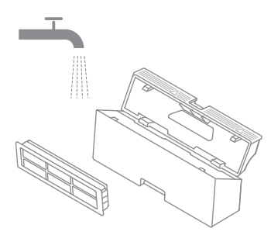
Conseil : Veuillez laver à l'eau propre ; n'ajoutez aucune lessive. N'utilisez pas de pinceaux ni de doigts pour nettoyer le filtre.
(4) Veuillez retirer le filtre comme indiqué sur le schéma, secouer vigoureusement les gouttelettes d'eau et aérer le filtre jusqu'à ce qu'il soit complètement sec avant de le réinstaller.
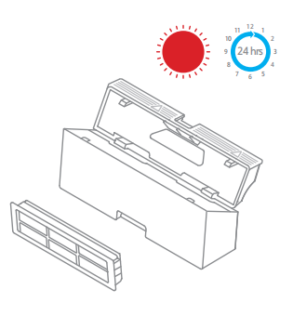
Conseil : Veuillez vous assurer de faire sécher à l'air libre avant l'utilisation (au moins 24 heures).

Comment entretenez-vous les roues universelles dans un robot balayeur et à passer la serpillière ?
A：
1. Retournez la machine et tirez la roue universelle vers le haut.
2. Nettoyer les cheveux et la saleté du corps de roue et de l'essieu.
3. Réinstallez la carrosserie de roue et resserrez-la.
Note : Vous pouvez rincer avec de l'eau du robinet, laisser sécher et réinstaller.
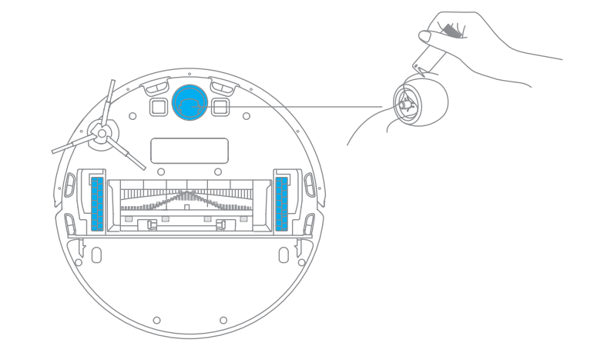

Comment le robot intégré de balayage et de serpillière entretient-il le pinceau de bord ?
A：
1. Retournez la machine, tirez le pinceau de bord vers le haut comme indiqué dans le schéma, et nettoyez-le.
2. Installer le pinceau de bord.
Conseil : Il est recommandé de nettoyer une fois par mois et de remplacer les brosses latérales tous les 3 à 6 mois pour garantir un nettoyage efficace.
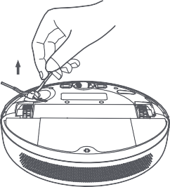

Comment le robot aspirateur et serpillière entretient-il son chiffon ?
A：
- Retirez le chiffon de serpillière du module de serpillière.
- Lavez le linge de serpillière et aérez-le.
Conseil : Il est recommandé de nettoyer après chaque utilisation. Veillez à retirer le chiffon pour le nettoyage afin d'éviter que les reflux d'égouts ne bloquent la sortie ; Si la serpillière est trop sale, cela affectera l'effet de la serpillière. Veuillez la laver avant l'utilisation ; Il est recommandé de remplacer la serpillière tous les 3 à 6 mois pour assurer un nettoyage efficace.

Comment le robot de balayage et de serpillière ainsi que la poubelle doivent-ils être nettoyés et entretenus quotidiennement ?
R : Utilisez un chiffon sec et doux pour essuyer et nettoyer tous les capteurs de l'unité principale, y compris :
1. Six capteurs de falaise au bas de l'unité principale.
2. Capteur d'évitement d'obstacles à l'avant de l'unité principale
3. Nettoyer le capteur de bord du capteur laser LDS
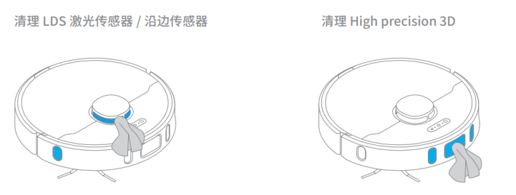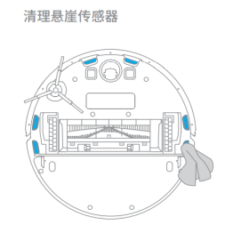

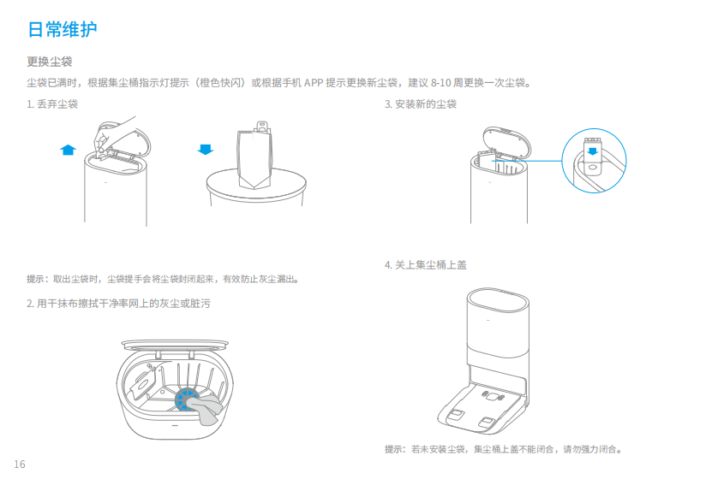

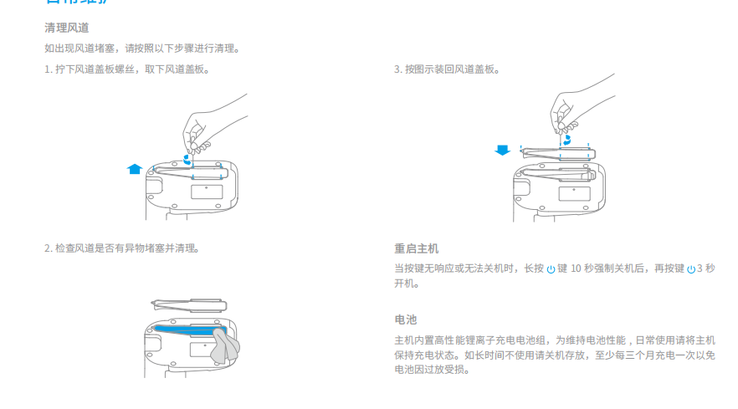

Comment un robot avec un aspirateur et une serpillière maintient-il sa batterie ?
R : Le robot intégré de balayage et de serpillière dispose d'un pack batterie lithium-ion rechargeable haute performance intégré. Pour maintenir les performances de la batterie, veuillez garder l'unité principale chargée pour une utilisation quotidienne.
Conseil : Si vous ne l'utilisez pas longtemps, éteignez-le et stockez-le. Rechargez-le au moins une fois tous les trois mois pour éviter des dégâts de batterie dus à une surcharge.

Comment mettre à jour le firmware du robot aspirateur et serpillière intégré ?
R : Vous pouvez utiliser l'application Mijia pour mettre à jour le firmware de l'hôte. Avant de faire une mise à jour, veuillez vous assurer que l'unité principale est dans la poubelle et que la batterie est au-dessus de 15 %.
Lors des mises à jour du firmware, les trois boutons clignotent en mode flash.

Comment restaurer le robot aspirateur et serpillière intégrés aux paramètres d'usine ?
R : Si le système ne peut toujours pas être utilisé après un redémarrage, veuillez utiliser l'outil pour maintenir la touche reset jusqu'à ce que la voix affiche « Démarrer la réinitialisation d'usine ». L'unité principale reviendra alors aux paramètres d'usine.
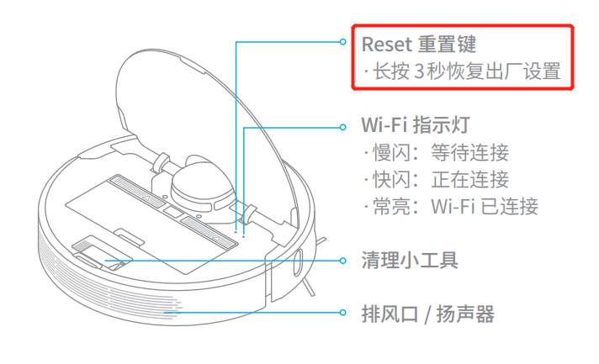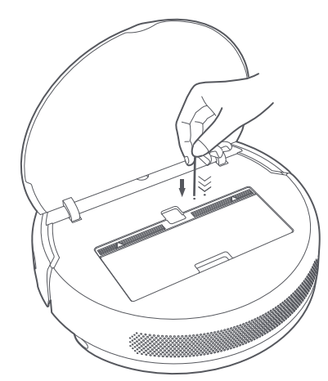

4. Questions courantes

Qu'est-ce qui peut provoquer une défaillance de la distribution réseau, et comment cela doit-il être géré ?
R : La configuration hôte ne prend en charge que les réseaux Wi-Fi 2,4G et ne prend pas en charge.
1. Veuillez vous assurer que l'unité principale et le téléphone sont proches du routeur, et assurer un bon signal Wi-Fi.
2. Lors de la connexion au point d'accès libéré par l'hôte, après avoir entendu l'annonce vocale de l'hôte, retournez dans l'application et attendez le résultat de configuration réseau.
3. Avant de configurer le réseau, assurez-vous que les autorisations de localisation de l'application sont activées ; le défaut d'activation des autorisations entraînera une échouement de la configuration réseau.
4. Si la configuration réseau échoue toujours, essayez de redémarrer l'hôte et le routeur.

Que faut-il faire si l'unité principale rencontre des problèmes de charge ?
R : Veuillez vérifier si le bac de collecte de poussière et le pad de recharge de l'unité principale sont tachés de poussière. Si la poussière en a, la charge peut se produire de manière anormale. Veuillez essuyer avant utilisation.

Que faut-il faire si le réservoir d'eau ne coule pas ou si le volume d'eau est faible lors du lavage ?
R : Veuillez vérifier s'il y a de l'eau dans le réservoir ; Veuillez suivre les instructions pour installer correctement la serpillière ; Veuillez laver rapidement le linge de serpillière.
Avant de passer la serpillière, mouillez un chiffon pour assurer l'expérience de nettoyage avant que le réservoir d'eau ne soit retiré.

Que faire s'il y a une fuite au sommet du couvercle du radiateur ?
R : Il y a un trou d'aération sur le couvercle supérieur du réservoir d'eau pour équilibrer la pression de l'air à l'intérieur et à l'extérieur du réservoir. Après avoir ajouté de l'eau dans le réservoir, veuillez le placer horizontalement. De légères fuites peuvent survenir lors du chargement et du placement en biais, ce qui est normal.

À quoi faut-il prêter attention avant de nettoyer ?
R : Veuillez essayer de charger complètement l'unité principale avant de commencer à nettoyer depuis la poubelle.
Avant de nettoyer, veuillez ranger vos meubles et ranger à l'avance les objets fragiles et les débris du sol.

Faut-il recharger pendant 16 heures après les trois premières utilisations ?
R : Les batteries lithium sont chargées sur place, n'ont aucun effet mémoire et sont prêtes à être utilisées immédiatement après une charge complète sans attendre 16 heures.

Quelle est l'autonomie de la batterie de l'unité principale ?
R :
Bloc silencieux : environ 18minutes
Vitesse standard : environ 150 minutes
Bloc fort : Environ 120 minutes
Super mode : environ 80 minutes

Découvrez-vous que de nouvelles versions de firmware doivent être mises à jour ?
R : Chaque nouvelle version du firmware inclut des optimisations. Veuillez essayer de mettre à jour rapidement après avoir découvert le nouveau firmware pour garantir la meilleure expérience de nettoyage.

L'hôte va-t-il aller dans une autre pièce avant que le nettoyage ne soit terminé ?
R : Après que l'hôte ait créé la carte pour la première fois, elle nettoiera par pièce. Si cela arrive, veuillez vérifier le statut de la partition. S'il y a une partition incorrecte, vous pouvez rapidement ajuster la partition de la pièce dans l'application.

Le chemin de nettoyage de l'hôte va-t-il sans cesse ?
R : L'unité principale nettoie le long du trajet prévu, en se dirigeant vers les zones non nettoyées. Visuellement, il y aura quelques allers-retours répétés, mais en réalité, ce n'est pas un nettoyage répété.

Y a-t-il un problème où certaines zones étroites ne sont pas accessibles pendant le nettoyage ?
R : L'espacement minimum pour l'unité principale est de 3,8cm ; les zones plus petites que cette distance peuvent ne pas être possibles à franchir.

L'hôte va-t-il réduire l'efficacité du nettoyage dans des environnements complexes ?
R : Pour garantir la couverture du nettoyage, la machine principale balaie tous les coins. Dans des environnements complexes, les mouvements de virage et de bord sont augmentés, ce qui peut réduire l'efficacité du nettoyage.

L'unité principale est-elle bruyante pendant le nettoyage ?
R :
- Vérifiez si la brosse à rouleaux est prise par des objets étrangers ou fait du bruit. Nettoyez rapidement la brosse à rouleaux pour éviter les dommages.
- Pour garantir une efficacité de nettoyage, l'unité principale utilise un ventilateur à succion plus forte, ce qui permet une meilleure extraction de la poussière et un bruit légèrement plus fort. Vous pouvez utiliser un mode silencieux avec un volume plus faible pendant le nettoyage.

L'unité principale fait-elle des bruits étranges pendant le nettoyage ?
R : Lorsque l'unité principale travaille sur des sols carrelés lisses ou en bois, le grattoir du bas peut produire un léger bruit en frottant contre le sol.
Lorsque l'unité principale traverse les joints carrelés et de sol, elle entre en contact et nettoie les joints du sol, ce qui peut produire un léger bruit de « clic-clic ».
Les sons ci-dessus n'affectent pas le fonctionnement normal de la machine.

Comment gérer le blocage de l'unité principale pendant le nettoyage ?
R : Lors du nettoyage, l'unité principale peut rester coincée dans des chaussons, des sacs plastiques et d'autres débris à la maison. Après avoir réglé le problème de blocage, essayez de placer l'unité principale dans la zone nettoyée à proximité pour continuer le nettoyage.
Essayez de ranger votre maison avant de nettoyer pour éviter que l'unité principale ne reste coincée pendant le ménage.

Comment gérer les surfaces bloquées sur l'unité principale pendant le nettoyage ?
R : Lors du nettoyage de l'unité principale, si elle rencontre des meubles à la même hauteur que le corps de la machine, la surface de la machine peut s'y coincer. Veuillez acheter un mur virtuel à bande magnétique pour empêcher la machine de rentrer dans la machine. Si vous n'avez pas acheté de mur virtuel à bande magnétique, utilisez des obstacles pour bloquer le bas du meuble afin d'empêcher l'hôte d'y entrer à nouveau.

Comment faut-il gérer les emmêlements entre la brosse latérale et la brosse principale lors du nettoyage ?
R : Lors du nettoyage de l'unité principale, les brosses latérales et les brosses à rouleaux peuvent s'emmêler dans les câbles d'alimentation, les câbles de charge, etc. Après avoir réglé le problème d'emmêlement, essayez de placer l'unité principale dans la zone nettoyée à proximité et continuez le nettoyage.
Essayez de ranger votre maison avant de nettoyer pour éviter que l'unité principale ne s'emmêle pendant le nettoyage.

Que faut-il faire si le câble d'alimentation du bac à poussière s'emmêle pendant le nettoyage de l'unité principale ?
R : Avant de nettoyer, attachez le câble d'alimentation excédentaire du bac à poussière avec des colliers de serrage ; ne le posez pas au sol.

Quand l'unité principale nettoie, pourquoi nettoie-t-elle la zone à plusieurs reprises après le déménagement ?
R : Après le déplacement de l'unité principale, elle effectue le repositionnement. Si le repositionnement réussit, le nettoyage continue ; si le repositionnement échoue, le nettoyage reprend.

Qu'est-ce qui cause les défaillances du repositionnement de l'hôte ?
R : Déplacer l'hôte vers des zones qui n'ont pas été nettoyées auparavant provoquera des échecs de repositionnement. Veuillez essayer de le déplacer vers des zones déjà nettoyées.
Lorsque l'hôte est repositionné, quelqu'un se tient à côté. Essayez de ne pas vous tenir à côté de l'unité principale, et assurez-vous que la caméra capture parfaitement les points caractéristiques en haut de la pièce.
Lors du repositionnement de l'unité principale, l'éclairage est tamisé ; veuillez vous assurer d'un éclairage suffisant avant de le repositionner.

À quelle hauteur l'hôte peut franchir les obstacles ?
R : L'unité principale peut traverser des obstacles pouvant atteindre 20 mm de haut.

Pourquoi l'unité principale rencontre-t-elle des obstacles pendant le nettoyage sans ralentir ni entrer en collision ?
R : L'unité principale est équipée d'un capteur laser LDS capable de détecter les obstacles et de décélérer à l'avance. Cependant, pour certaines jambes de table et de chaise plus sombres et plus petites, ainsi que certains obstacles plus bas, les collisions peuvent passer inaperçues, ce qui est normal.

Qu'est-ce qui provoque la collision de l'unité principale contre le mur lors du nettoyage le long du bord ?
R : L'unité principale est équipée de capteurs côté mur, donc lors du nettoyage sur les bords, elle maintient une certaine distance par rapport au mur, ce qui est normal.

Que dois-je faire si l'hôte se comporte de manière anormale ?
R : Appuyez et maintenez le bouton aspirateur pendant 6 secondes pour l'éteindre, puis redémarrez la machine.

Que dois-je faire si je ne peux pas allumer l'ordinateur ?
R : Si la batterie est faible, veuillez la recharger dans la poubelle avant utilisation. Si la température ambiante est trop basse (sous 0°C) ou trop élevée (au-dessus de 40°C), veuillez utiliser dans un environnement de 0 à 40°C.

Que dois-je faire si je ne peux pas recharger ?
R : Le bac à poussière n'est pas alimenté. Veuillez vérifier que les deux extrémités du câble d'alimentation du bac sont correctement branchées. Si le contact est mauvais, veuillez nettoyer les ressorts du bac à poussière et les contacts de charge de l'unité principale.

Pourquoi l'unité principale consomme-t-elle plus d'énergie lors du nettoyage ?
R : Après que l'unité principale est complètement chargée et laissée sans surveillance pendant longtemps, la batterie peut chuter rapidement dans les premières minutes avant le nettoyage. C'est normal, mais la batterie revient à la normale après quelques minutes.
En mode fort, l'alimentation de l'unité principale se décharge rapidement.

Le bac à poussière consomme-t-il de l'électricité en permanence ?
R : Lorsque l'unité principale est constamment dans la poubelle, celle-ci alimente l'unité principale. En mode veille, la consommation d'énergie est extrêmement faible, et à ce moment-là, la batterie entre en veille pour maintenir des performances optimales.

Quelle pourrait être la cause de la défaillance de la recharge ?
R : Il y a de nombreux obstacles près du bac à poussière. Veuillez placer le bac dans un espace ouvert et veiller à ne pas avoir d'obstacles à moins de 0,5 mètre de chaque côté et 1,5 mètre devant.
Si l'unité principale ne démarre pas depuis le bac avant le nettoyage, et qu'aucun bac n'est trouvé pendant le nettoyage, essayez de faire démarrer l'unité principale depuis le bac pour nettoyer autant que possible.
Pendant le nettoyage, l'unité principale a été déplacée, mais lorsque le nettoyage a continué, l'unité principale n'a pas réussi à se repositionner et a commencé une nouvelle tâche.

Qu'est-ce qui provoque des connexions répétées au bac à poussière lors de la recharge ?
R : Si des problèmes sont détectés, veuillez vérifier si le bac de collecte de poussière et le pad de charge de l'unité principale sont tachés de poussière. Si de la poussière s'accumule, cela peut provoquer des connexions répétées. Veuillez l'essuyer avant utilisation.

Que dois-je faire si c'est difficile d'ouvrir la poubelle ?
R : Faites attention aux marques sur le point d'ouverture de la boîte à poussière. Ouvrez correctement la boîte à poussière ; ne l'ouvrez pas en retirant l'élément filtrant.

Que faire si le réservoir d'eau tombe pendant le lavage ?
R : Si le réservoir commence à fonctionner avant d'être correctement installé, cela provoquera la chute du réservoir. Veuillez prêter attention à la méthode d'installation correcte du radiateur. Lorsque vous installez les clips des deux côtés du réservoir, vous devriez entendre un bruit de « clic ».

Que faire si les taches tenaces ne peuvent pas être enlevées pendant le lavage ?
R : Les taches tenaces ne peuvent pas être enlevées lors du lavage de l'unité principale ; une assistance manuelle est nécessaire.

Que faut-il faire si le sol devient de plus en plus sale à mesure que vous le passez ?
R : Si le sol est très sale, veuillez nettoyer régulièrement le chiffon lors du passage à la serpillière.

Quelle pourrait être la raison de l'installation inégale d'un tissu ?
R : Il y a un motif de fente à l'avant du tissu. Veuillez prêter attention à la méthode d'installation correcte afin de vous assurer que le tissu est bien installé.

Quelles pourraient être les raisons des odeurs dans les chiffons et les poubelles ?
R : Si l'unité principale ne nettoie pas le chiffon rapidement après la serpillière, il peut développer des odeurs avec le temps. Veuillez nettoyer le chiffon rapidement après avoir passé la serpillière.
L'unité principale peut absorber les liquides pendant le nettoyage. Si la poubelle n'est pas nettoyée à temps, elle peut produire des odeurs. Veuillez nettoyer la poubelle rapidement après la fin des travaux.

Pourquoi le nettoyage programmé ne fonctionne-t-il pas ?
Cela peut être dû à un manque de puissance ; ce n'est que lorsque la puissance restante dépasse 15 % que le nettoyage programmé commencera.

Pourquoi la batterie est-elle faible pendant le nettoyage mais ne reprend pas le nettoyage ?
Veuillez vous assurer que l'unité principale n'est pas en mode Ne pas déranger ; les scans ne reprendront pas pendant la période Ne pas déranger ; Recharger manuellement ou remettre l'unité principale dans la poubelle ne continuera pas le balayage.

Qu'est-ce qui cause une capacité de nettoyage réduite ou des fuites de poussière ?
La poubelle est pleine ; veuillez la nettoyer ; Le filtre est bouché ; veuillez le nettoyer ; Le pinceau principal est emmêlé avec des objets étrangers ; veuillez le nettoyer.

L'hôte peut-il opérer dans des environnements faiblement éclairés ?
Il peut courir. Les capteurs laser LDS ne sont pas affectés par la lumière.

Quelles pourraient être les raisons d'une mise à jour du firmware ratée ?
Lors de la mise à niveau du micrologiciel, la charge de l'unité principale dans la poubelle doit dépasser 15 % pour pouvoir la mettre à niveau.
Vérifiez votre réseau domestique.

Que dois-je faire si les données ne peuvent pas se charger en utilisant l'application ?
Veuillez vérifier si votre réseau domestique fonctionne correctement.
Quittez l'application et réessayez.

Que faire si le robot aspirateur et serpillière intégrés reste coincé ?
R : Le robot aspirateur peut rester coincé entre des objets dans certains petits espaces. Si le robot est plus petit que 37 cm, il sera plus difficile de sortir du piège, il faut donc aider le robot à continuer de nettoyer.

Que faire lorsque le robot intégré de balayage et de serpillière passe la serpillière sur le sol ?
R : Vous pouvez contrôler l'application pour définir une zone interdite de serpillière pour la moquette dans la fonction carte. Pendant le lavage, elle évitera la zone restreinte et évitera la moquette.

Pourquoi la carte de l'aspirateur robot et de la serpillière est-elle différente d'avant, montrant de la confusion, de l'inclinaison et des cartes qui se chevauchent ?
R :
1. Chaos cartographique (biaisé/chevauchement, etc.)
1. Confirmer que la carte a été sauvegardée avec succès (la page de zone affiche une icône de partition et la fonction de zone fonctionne normalement).
2. Éteindre l'interrupteur d'alimentation, redémarrer la machine, puis placer manuellement la machine pour la charger et essayer de restaurer la carte. Si la récupération échoue, l'emplacement de la poubelle sera modifié et la carte recréée
Recommandations d'utilisation :
1. Les bacs à poussière doivent être correctement placés contre le mur (assurez-vous que 0,5 m des côtés gauche et droit du bac, et que 1,5 m devant les bacs soient exempts d'obstacles).
2. Pendant le fonctionnement du robot aspirateur, ne pas bouger et ne pas assister manuellement le robot aspirateur
3. Si l'environnement domestique présente une lumière directe forte ou des reflets miroirs, cela peut perturber le dessin
Lumière directe forte : Il est recommandé de tirer les rideaux ou de reporter le dessin à un autre moment
Reflet du miroir : Il est recommandé de couvrir les 15 cm inférieurs
4. Vous pouvez la réinitialiser dans la fonction carte ; la carte sera recréée lors du prochain nettoyage.
5. Vérifier régulièrement les côtés du composant de navigation pour détecter de la saleté et essuyer avec un chiffon ou un mouchoir propre.

Que faire si la carte avec un robot balayeur et serpillière n'a pas les bonnes zones ?
R : Le robot aspirateur peut diviser et fusionner les cartes dans les paramètres de l'application, et ajuster manuellement les zones déraisonnables.

J'ai hâte de découvrir le Z10 Pro

Quelles sont les fonctions du laser linéaire du robot intégré de balayage et de serpillière ? Comment l'utiliser ?
R : Le laser linéaire du robot aspirateur peut reconnaître les scènes et obstacles domestiques, permettant une évitement précis des obstacles et réduisant considérablement des problèmes tels que les emmêlements, les coincements et les poussées. Vous pouvez profiter de cette fonctionnalité en activant l'interrupteur d'évitement d'obstacles dans les paramètres de l'application.
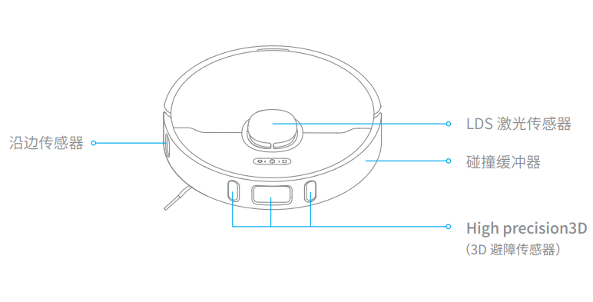

Pourquoi les obstacles d'évitement du robot balayeur et serpillier heurtent-ils encore des pieds noirs ou très réfléchissants ?
R :
- Objets noirs : Le laser linéaire des aspirateurs robots est infrarouge. Les objets noirs absorbent la lumière, et certains objets noirs peuvent être impactés, ce qui est normal.
- Objets hautement réfléchissants : Le laser linéaire des aspirateurs robots est infrarouge. Lorsque la lumière frappe un objet, elle peut provoquer une réflexion. Pour certains objets très réfléchissants, des collisions peuvent survenir, ce qui est normal.

Pourquoi les robots de balayage et de serpillière regardent-ils en arrière pendant le nettoyage ?
R : Le robot aspirateur intègre une fonctionnalité linéaire de contournement des obstacles en 3D par laser. Sa portée de reconnaissance est directement devant. Lorsque d'autres objets sur le côté tombent dans les angles morts de l'évitement des obstacles, le robot regarde en arrière pour vérifier une meilleure évitement des obstacles, ce qui est un phénomène normal.

Les aspirateurs ont des fonctions anti-peluches, alors pourquoi s'emmêlent-ils encore ?
R : L'aspirateur robot possède une rangée de peignes dentés à l'intérieur de la chambre de la brosse à rouleau. Ces peignes peuvent grandement réduire l'emmêlement des cheveux, mais dans les cas avec plus de poils, des emmêlements peuvent toujours survenir. Veuillez nettoyer manuellement.

Pourquoi le boost de tapis du robot balayant et serpilleur est-il instable ?
R : Lors de la rencontre de tapis à poils courts, il y a un risque que la reconnaissance ne soit pas efficace, ce qui provoque une instabilité dans la fonction de pressurisation du tapis. La fonction de pressurisation des aspirateurs robotiques est actuellement une fonctionnalité expérimentale et est en optimisation continue.

Que faire si le robot balayeur et serpillière ne peut parfois pas éviter les obstacles ?
R : 1. Il est recommandé d'utiliser un chiffon propre et doux pour essuyer le capteur d'évitement d'obstacles au centre de la plaque de collision de la machine. Après avoir essuyé, démarrez la machine et réessayez ;
- Si votre machine est connectée en réseau et en ligne, ouvrez l'interface de l'application et cliquez sur « ... » en haut à droite« Entrez, vérifiez la liste pour voir si la fonction d'évitement des obstacles est désactivée. Si oui, ouvrez-la et démarrez la machine pour essayer ;
- Vérifiez si les objets au sol sont trop petits ; pour s'assurer que le sol est propre, des obstacles trop petits peuvent parfois être évités ;
- Le robot prend en charge les mises à jour OTA en ligne. Dreametech optimisera progressivement ses performances d'évitement des obstacles. Il est recommandé de vérifier régulièrement la version du firmware et de la mettre à jour rapidement.

Des bacs à poussière et d'autres questions courantes ?

